Квест «КИНО-КИНО»

Место проведения мероприятия – территория школы №50  
Время проведения - 1,5-2 ч.

Перед началом квеста проводится брифинг.  
Участники разбиваются на команды по 9 человек.  
Командам необходимо выполнить 9 заданий в любой последовательности.

На каждом задании присутствует агент (может быть в образе героя).  
За верное решение задания, команда получает 1 фрагмент пазла (Приложение 4) от агента, на лицевой стороне которого написано поздравление, на обратной – 1 буква.  
Задача команд  – выполнить все задания за отведённое время, и собрав пазл, получить итоговый ответ.

Каждой команде выдаётся путевой и чистые листы, ручка.

Путевой лист формата:

|  |  |  |  |
| --- | --- | --- | --- |
| № | Задание | Местоположение | Ответ/роспись агента |
| 1 | 12 стульев |  |  |
| 2 | Невероятные приключения итальянцев в России |  |  |
| 3 | Иван Васильевич меняет профессию |  |  |
| 4 | Сценка |  |  |
| 5 | Три мушкетёра |  |  |
| 6 | Выше… |  |  |
| 7 | Как верёвочка ни вьётся… |  |  |
| 8 | Формула любви |  |  |
| 9 |  |  |  |

Если команда не смогла выполнить все задания за отведённое время, то на финише можно получить недостающие фрагменты пазла за выполнение другого задания – киноугадайка (Приложение 5).

ЗАДАНИЯ:

1 - "12 СТУЛЬЕВ"

Стоят по кругу 12 стульев, образуя «циферблат часов», на одном из них наклеено число 12. Далее по часовой стрелке стоят шахматные фигуры: конь, слон, пешка, король, пешка.  
Решение:  
Конь, сЛон, пеШка, корОль, пешкА  
Ответ: ШКОЛА

2 - «НЕВЕРОЯТНЫЕ ПРИКЛЮЧЕНИЯ ИТАЛЬЯНЦЕВ В РОССИИ»

В кабинете литературы агент выдаёт конверт, внутри которого листы (Приложение 1)

На партах лежат книги, среди которых есть книга Льва Толстого.

Найдя нужные буквы, согласно шифру, собираем слово, которое необходимо сказать агенту.

3 - "ИВАН ВАСИЛЬЕВИЧ МЕНЯЕТ ПРОФЕССИЮ"

Агент в образе царя произносит речь:

"Прибыли наконец-то. Садись, пиши указ.

Пренебесному селению, тире, преподобному иегумену Козьме, точка, Царь великий и князь всея Руси, троеточие, челом бьет, тире. Пиши далее"

Решение:

Азбука Морзе: - Т, . Е, ... С, - Т

Ответ: ТЕСТ

4 - "СЦЕНКА"

Сценка, агенты в образах.

На столе стоит металлическая тарелка с супом, тарелка с шашлыком, граненый стакан с компотом, металлическая ложка и корка батона.

Необходимо угадать фильм (Приложение 2)

Ответ: "Напарник" из "Операция "Ы" или другие приключения Шурика".

5 - "ТРИ МУШКЕТЕРА"

Агент в образе дАртаньяна произносит речь: "Хейхей, тысяча чертей. Кого я вижу? А Вы не видели моих друзей? Ках их там? Да Вы и сами знаете их имена. Если взять их вместе, то можно увидеть в них индивидуальность."

Решение: Атос, Портос, Арамис. Убираем одинаковые буквы, остается - пми.

Ответ: ПИМ (валенок)

6 - "Выше..."

Агент дает конверт, в котором лежит картинка с текстом (Приложение 3). Буквы выделены разными цветами. Речь идет о фильме "Выше радуги". Выпимываем буквы, согласно цветам радуги.

Ответ: КИНОПОСТАНОВКА

7 - "КАК ВЕРЕВОЧКА НИ ВЬЕТСЯ..."

Агент произносит речь:

"Добрый день. Не знаю, как у вас, а у нас на районе встречаются порой люди, утверждающие будто веревка - это предмет первой необходимости. Именно отсутствие веревки развивает у молодежи нашего района творческую смекалку, стимулирует их тягу к физической культуре и спорту. Но у на веревка есть, и мы с вами попробуем выполнить задание."

Сделана "паутина" из веревки чуть выше уровня пола. Задача команды взяться за руки и пройти паутину не касаясь ее. Задев паутину, команда начинает прохождение заново. Если команда выполнила задание, агент отдает часть пазла.

8 - "ФОРМУЛА ЛЮБВИ"

Кабинет химии, где есть таблица Менделеева. Агент в образе графа Калиостро произносит речь: "Добрый день. Я все чаще думаю о преобразовании всего на свете. В том числе и любви. В этой формуле все учтено: знакомство, влечение, ревность, отчаяние... Все шесть граней и градации. Я проведу эту девочку по всему лабиринту в день восьмого марта. И если на девятнадцатые сутки вспыхнет огонь чувств... то, значит, не Бог его зажег, а человек И стало быть, мы равны."

Решение: Числа - порядковые номера хим. элементов, необходимо взять латинские обозначения. Выписав все химию элементы получают созвучное русское слово, написанное латиницей. 6,8,19.

Ответ: СОК

ПРИЛОЖЕНИЕ К СЦЕНАРИЮ

Приложение 1

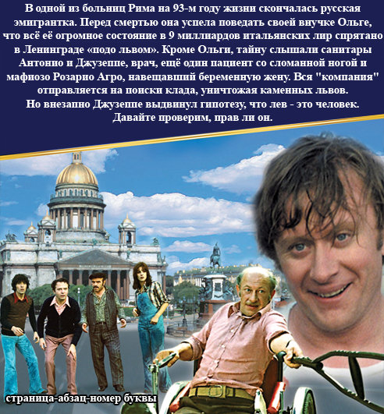

Приложение 2

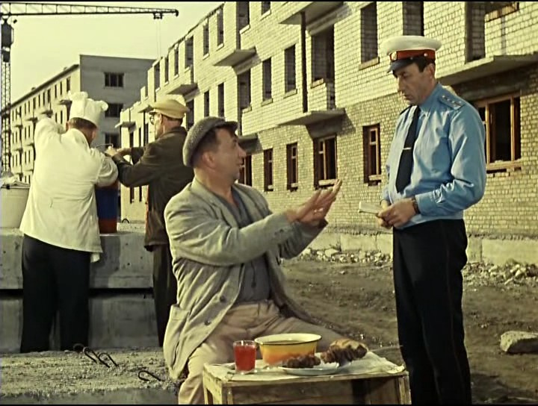

Приложение 3

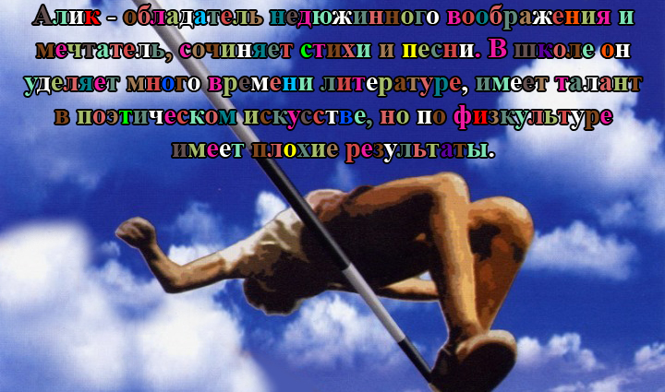

Приложение 4

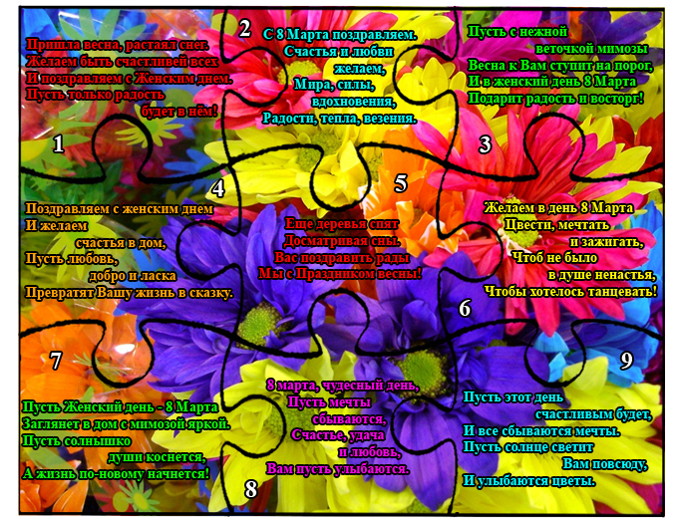

**БУКВЫ С ОБРАТНОЙ СТОРОНЫ ПАЗЛА:** П О Ж Е Л А Н И Я

Приложение 5

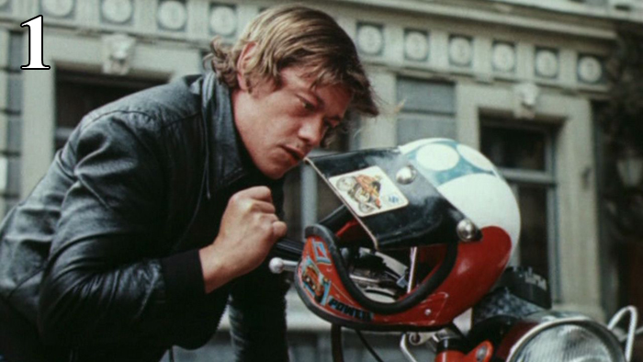

Ответ: Приключения Электроника

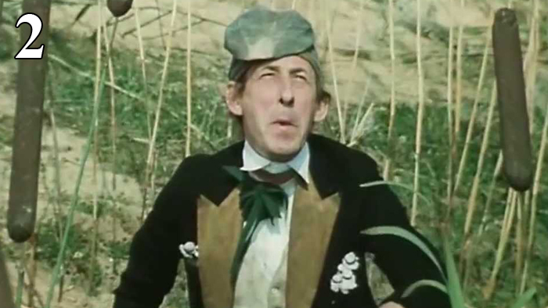

Ответ: Приключения Буратино

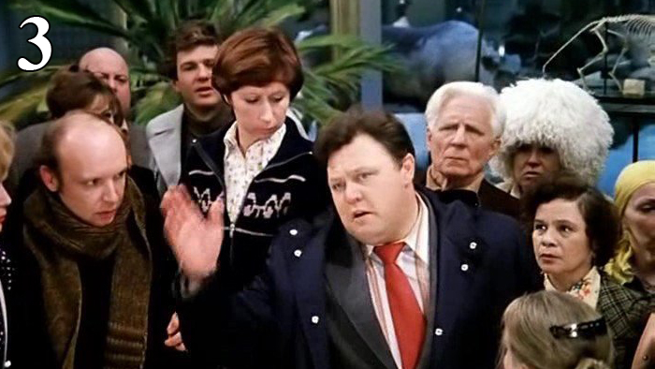

Ответ: Гараж

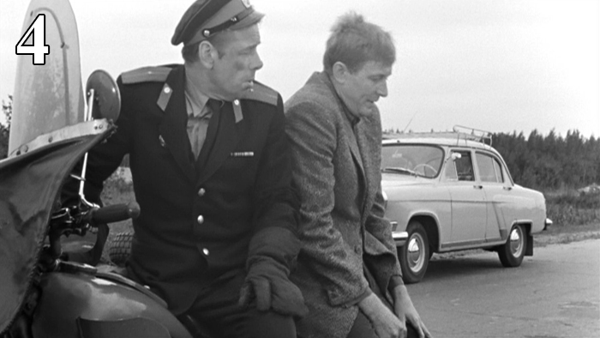

Ответ: Берегись автомобиля

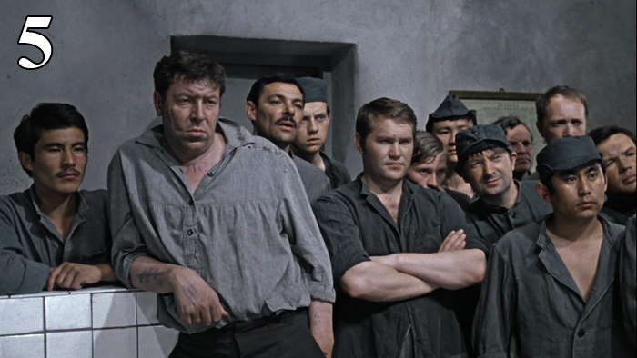

Ответ: Джентльмены удачи

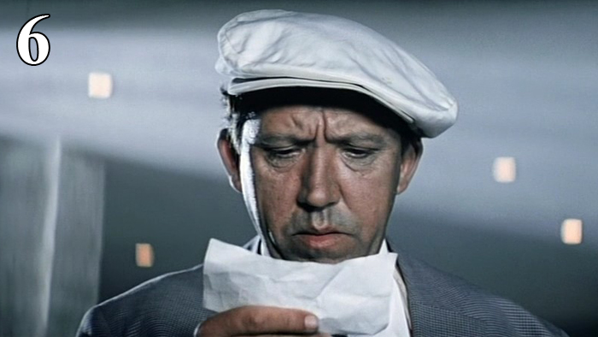

Ответ: Бриллиантовая рука

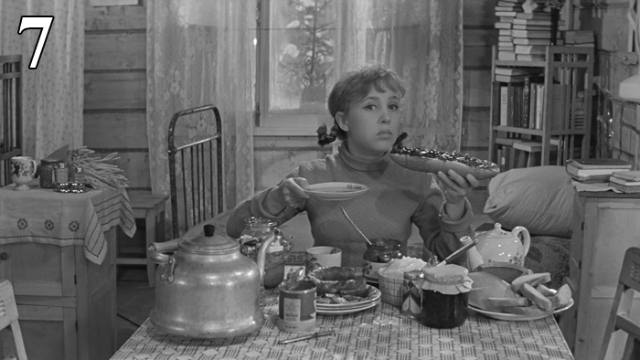

Ответ: Девчата

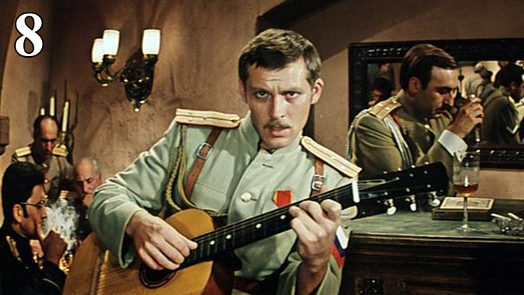

Ответ: Неуловимые мстители

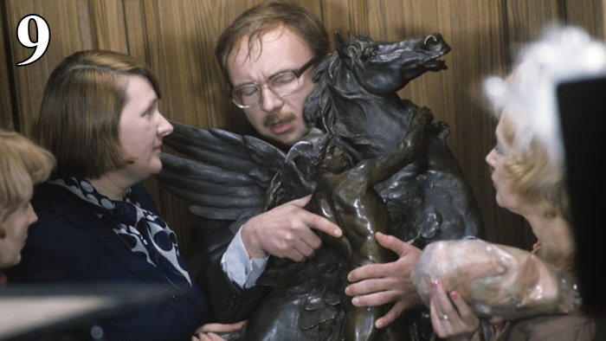

Ответ: Служебный роман